CMC部署说明

1. 部署zabbix 3.0
   1. 部署LAMP

详情见《安装zabbix》

* 1. 配置zabbix

配置zabbix邮箱报警。参考《163邮箱报警配置及出错》

1.2.1 配置Users下的Media。如下图

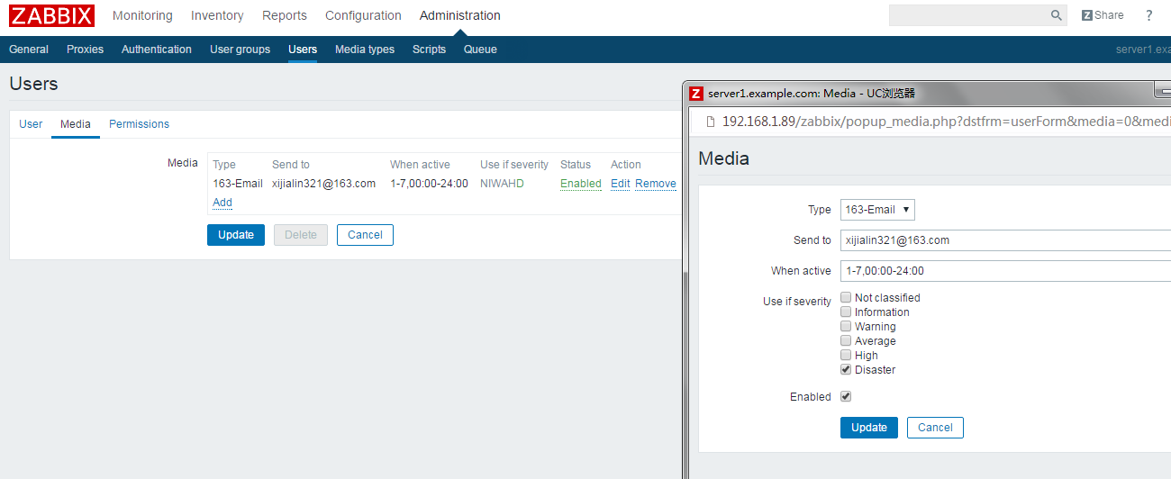

1.2.2 配置Media types。如下图

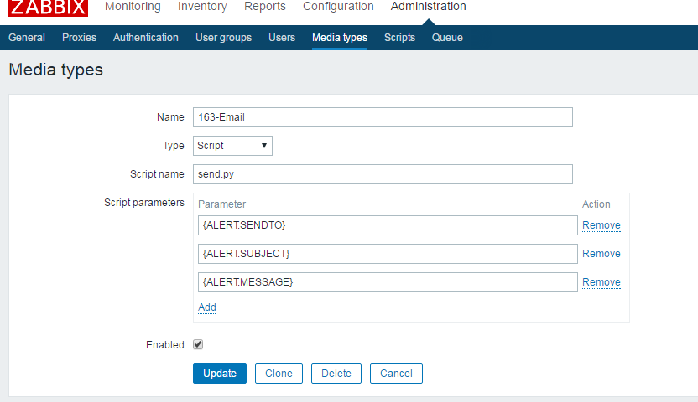

1.2.3 将send.py文件放在/usr/lib/zabbix/alertscripts/下

2. 部署CMC

2.1 服务主机配置

2.1.1 将cmc项目文件放在/usr/下

2.1.2 在/etc/zabbix/下创建script/目录

2.1.3 mysql下创建cmc数据库

2.1.4 配置scp免密传送文件 。参考《scp免密配置》

2.1.5 安装yaml管理器。参考《yaml安装》

2.2 被监控主机配置

2.2.1 安装zabbix-agent。参考《zabbix安装》中的zabbix-agent

2.2.2 在/etc/zabbix/下创建script/目录

2.2.3 安装yaml管理器。参考《yaml安装》

3.CMC项目配置

3.1 修改/CMC/zabbix_api/auth.py/中的数据库密码修改

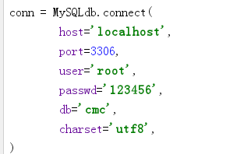

3.2 修改/CMC/main/views.py.如下图标注部分改为被监控主机ip

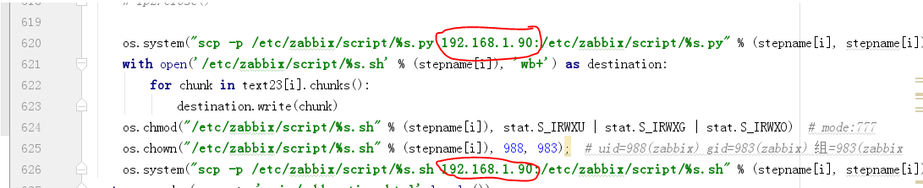

3.3 CMC/main/templates/main/add_action.html/如图标注部分，改为主机服务器ip

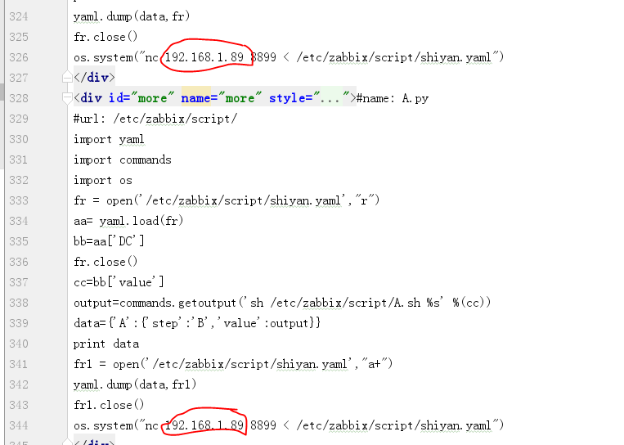

3.4 CMC/CMC/settings.py如下图标注修改数据库账户和密码

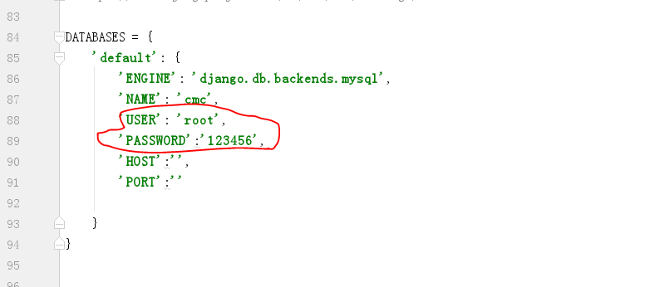

4. 运行CMC

4.1（仅在第一次执行）在/usr/cmc/下输入 python manage.py makemigrations ;python manage.py migrate ;

4.2 在/usr/cmc/下输入python manage.py runserver

4.3 在/usr/cmc/下输入 nc -l -p 8899 -k > shiyan.yaml